Statistik: Chi-i-anden χ² (Chi-square test)

Den simple statistiske test, chi-i-anden, bruges til at sammenligne observerede værdier med forventede værdier fra vores hypotese. Hvis vi fx vil undersøge kønsratioen (forholdet mellem hanner og hunner) for frøerne i mosen, antager vi måske, at kønsratioen er 1:1 – der er lige mange hanfrøer og hunfrøer i mosen.


Vores hypoteser er så:
H₀: Antallet af hanner = antallet af hunner
H_{A}: Antallet af hanner ≠ antallet af hunner

Nulhypotesen (H₀) er den konservative eller ”kedelige” hypotese – den forudsiger, at noget er ens, at det ikke afviger, som her hvor antallet af hanfrøer og hunfrøer er ens.
Den alternative hypotese (H_{A}) er den spændende hypotese – den forudsiger, at noget ikke er ens, at det afviger, fx at antallet af hanfrøer og hunfrøer ikke er ens. Hypotesen siger dog ikke noget om, hvorvidt der er flere hanner end hunner – eller flere hunner end hanner – den siger bare, at der ikke er lige mange.
Vi udfører en enhalet statistisk test for at undersøge, om nulhypotesen skal forkastes.

Husk: Man kan aldrig bevise eller bekræfte noget med statistik: man kan forkaste en hypotese, hvis den ikke understøttes af data, og man kan undlade at forkaste en hypotese, hvis den understøttes af data. Denne videnskabsteoretiske betragtning er ret væsentlig.

Signifikansniveauet, α (alfa), sættes typisk til 0,05. Det vil sige, at vi i 5% af tilfældene accepterer, at vi laver en Type I fejl ved at forkaste nulhypotesen, selvom den understøttes af data!
Følgende formel bruges til at beregne χ²-teststørrelsen:

$$χ^{2}\text{ = }\sum_{i=1}^{n}{\frac{(o_{i}-f_{i})^{2}}{f_{i}}}$$
hvor
o_{i} er det observerede antal i hver klasse
f_{i} er det forventede antal i hver klasse
n er antallet af klasser
sumtegnet betyder, at udtrykkets værdi adderes for hver klasse i fra 1 til n.


På næste side er indsat en tabel (Tabel 1), som kan benyttes til at beregne χ²-teststørrelsen trin for trin.

Trin for trin vejledning til beregning af χ²-teststørrelsen:
Søjle 1: Angiv de forskellige klasser (kategorier, her: hanner og hunner)
Søjle 2: Indsæt de observerede værdier for hver klasse


Søjle 3: (Beregn og) indsæt de forventede værdier for hver klasse (her: hvis vi forventer, der er lige mange hanner og hunner i mosen, forventer vi at finde 50% hanner og 50% hunner – den forventede værdi for hvert køn er så 0,5 * 150 frøer = 75, for der var 65 hanner + 85 hunner = 150 frøer i mosen).
Søjle 4: Beregn afvigelsen mellem den observerede værdi og den forventede værdi for hver klasse
Søjle 5: Sæt afvigelsen (søjle 4) i anden (kvadrér afvigelsen) for hver klasse
Søjle 6: Del den kvadrerede afvigelse (søjle 5) med den forventede værdi (søjle 3) for hver klasse

Tabel 1. Udregning af χ² teststørrelse for eksemplet med frøernes kønsratio i mosen. Søjle 6 er afrundet.
Søjle 1 | Søjle 2 | Søjle 3 | Søjle 4 | Søjle 5 | Søjle 6
Klasse | Observeret  (o) | Forventet  (f) | Afvigelse  (o-f) | Kvadreret afv.  (o-f)² | (o-f)²  f
Hanfrøer | 65 | 75 | -10 | 100 | 1,33
Hunfrøer | 85 | 75 | 10 | 100 | 1,33
 |  |  |  | Sum = χ² = | 2,67

Summen af søjle 6 er lig med χ²-teststørrelsen. Vi sammenligner nu χ²-teststørrelsen med den kritiske værdi for χ² i Tabel 2 (tabellen over kritiske værdier for χ²-fordelingen). Den kritiske værdi findes vha. antallet af frihedsgrader (ν), som er lig antallet af klasser (her: hanfrøer og hunfrøer) minus én, dvs. i eksemplet med frøerne: 2 klasser – 1 = 1 frihedsgrad, og vha. signifikansniveauet, α.
Ved opslag i Tabel 2 ud for 1 frihedsgrad (v = 1) og α = 0,05 ses det, at den kritiske værdi er 3,841.
Brug beslutningsreglen:
hvis χ² ≥ den kritiske værdi, skal vi forkaste H₀ og konkludere, at resultaterne er signifikante ved α = 0,05.
Konklusion: da χ²-teststørrelsen (2,67) er mindre end den kritiske værdi (3,841) ved α = 0,05, kan nulhypotesen ikke forkastes – det vil sige: vi kan ikke afvise, at antallet af hanfrøer er lig antallet af hunfrøer i mosen, og dermed ikke afvise, at kønsrationen er 1:1.

NB! Testen kan udvides med flere klasser efter behov, og signifikansniveauet (α) kan ændres.
Krav: ved test med to kategorier skal begge forventede værdier være > 5; ved test med tre eller flere kategorier, må max. 20% af de forventede værdier være < 5, og ingen forventet værdi må være < 2.

Se også: http://www.webmatematik.dk/lektioner/matematik-b/statistik/chi%5E2-((chi%5E2))-test
Tabel 2. Kritiske værdier for χ² fordelingen.
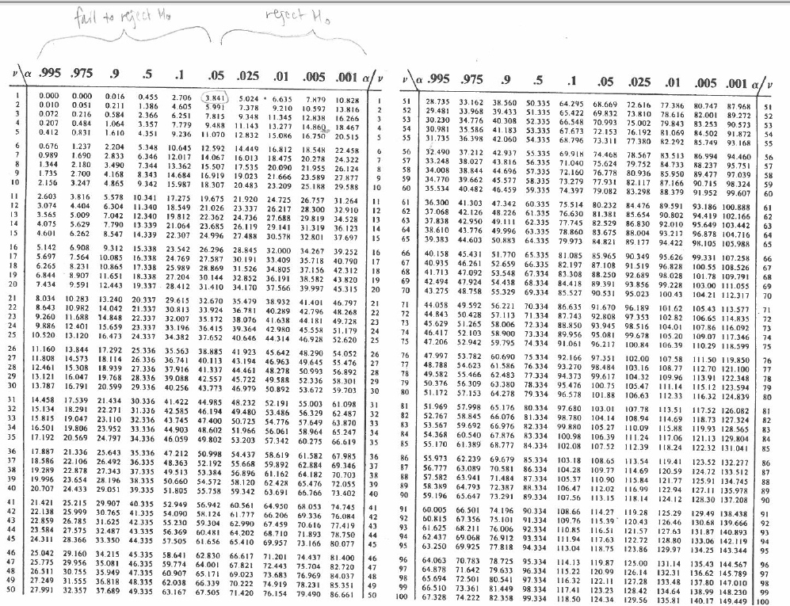

Trin for trin vejledning til beregning af p-værdi i Excel:
Ifølge www.webmatematik.dk kan vi også evaluere vores χ²-test ved hjælp af p-værdier (probability values). Excel kan udregne p-værdien, dvs. sandsynligheden for at få de observerede værdier eller værdier endnu længere fra de forventede værdier under forudsætning af, at nulhypotesen ikke er forkert.

P-værdien kan findes i Excel ved hjælp af formlen: =CHI2.FORD.RT(teststørrelse; frihedsgrader)

I vores eksempel med frøerne ville vi indtaste: =CHI2.FORD.RT(2,67;1)
Så ville vi trykke Enter og få resultatet: 0,10247 svarende til 10,2%

Dvs. der er 10,2% sandsynlighed for, at man observerer 65 hanner og 85 hunner eller et resultat, der ligger endnu længere fra den lige fordeling med 75 frøer af hvert køn, hvis kønsratioen er 1:1.
Konklusion: da 10,2% er større end signifikansniveauet på 5%, kan vi ikke forkaste nulhypotesen og dermed ikke afvise, at kønsratioen er 1:1.
I Tabel 2 kan vi se, at vores χ² på 2,67 ligger tæt på den kritiske værdi 2,706, der svarer til α = 0,1 (= 10%).

